RIWAYAT HIDUP
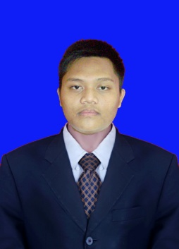
Indra Dwi Putra, dilahirkan pada tanggal 30 Agustus 1992 di Rea Barat Provinsi Sulawesi Barat. Putra Kedua dari pasangan Ayahanda Drs.Suarno dan Ibunda St.Aras.
Jenjang pendidikan yang pernah di lalui penulis adalah:
Tamat SD Negeri 020 Rea Barat tahun 2004, Tamat SMP Negeri 3 Polewali tahun 2007, Tamat SMK Negeri 1 Polewali tahun 2010. Pada Tahun 2010, Penulis melanjutkan studinya pada Jurusan Pendidikan Luar Biasa (S1 PLB) Fakultas Ilmu Pendidikan Universitas Negeri Makassar.
Pengalaman organisasi internal kampus :
- Anggota Bidang III (Minat dan Bakat) HMJ PLB FIP UNM Periode
2010 - 2011
- Staff Divisi Musik UKM SENI UNM Periode 2011 - 2012
Pengalaman organisasi eksternal kampus
- Staff Bidang Pemberdayaan Masyarakat Aksi Indonesia Muda Periode
2013 – 2014
Prestasi Yang Pernah di Raih
- Dialog 100 Tokoh bersama H.Marzuki Ali Tahun 2013
- Juara II Catur Putra Se-UKM Universitas Negeri Makassar Tahun 2013
- Juara Harapan III Lomba Penulisan Kreatif BKKBN Tingkat Prov.Sulawesi Selatan Tahun 2014

